cz
sk

RP 250YDL RP300YDL

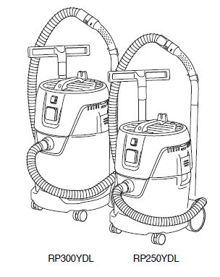

cz Originální návod
sk Pôvodné pokyny

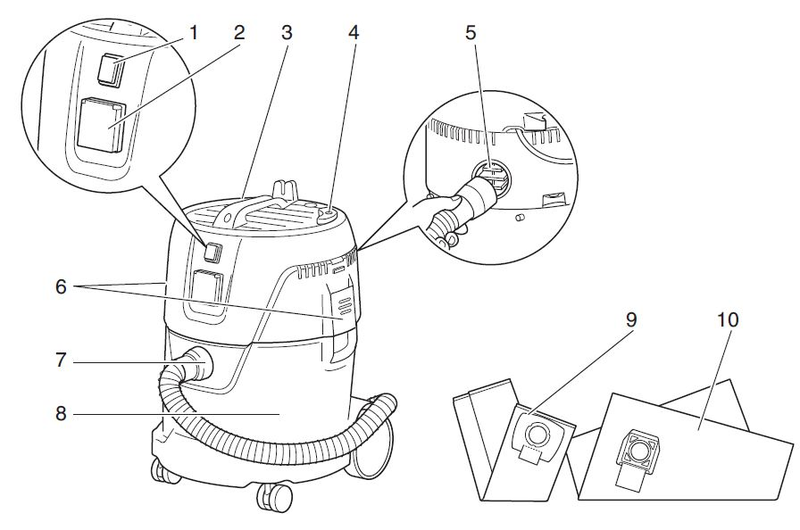
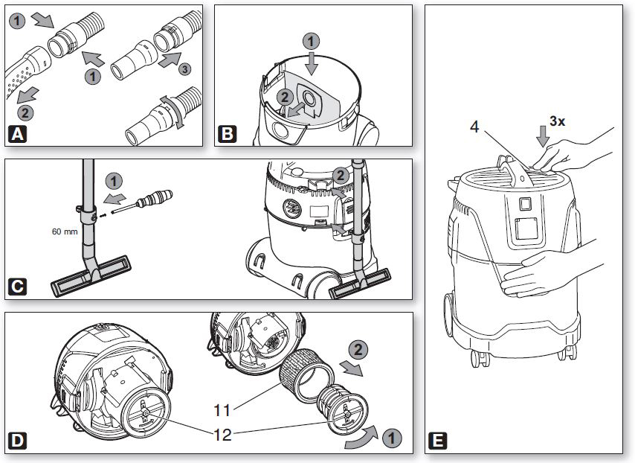
Tlačítko „PressClean“
Tlačidlo „PressClean“

 |  | RP250YDL | RP300YDL
K | - | L | L
Rozměry/ Rozmery (d x š x v) | mm | 392 x 374 x 550 | 398 x 391 x 658
U | V | 220-240 | 220-240
F | Hz | 50/60 | 50/60
I | A | 4,3 | 4,3
N | - | H05RR-F | H05RR-F
P₁ | W | 1000 | 1000
ρ_{U1}/ρ_{U2} | hPa | 210 / 230 | 210 / 230
V_{l/s1}/V_{l/s2} | l/s | 60 / 66 | 60 / 66
D_{max1}/D_{max2} | m³/h | 216 / 238 | 216 / 238
V | l | 25 | 30
m | kg | 6,6 (7,8)* | 7.8 (9,2)*
L_{pA} | dB (A)±2 | 72 | 72
L_{WA} | dB(A) | - | -

*Hmotnost podle postupu EPTA 01/2003 (včetně hadice, trubice, podlahové hubice)
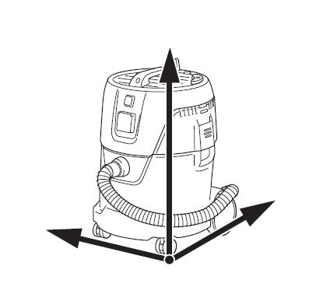
*Hmotnosť podľa postupu EPTA 01/2003 (vrátane hadice, trubice,podlahovej hubice)
výška
 |  | EU  RUSKO | AUSTRÁLIE  AUSTRÁLIA
U  P1max: 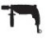  ∑ 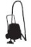 +  Imax | (V)  (W)  (W)  (A) | 230  2600  3600  16 | 240  1400  2400  10  šířka/šírka  s  délka/ dĺžka

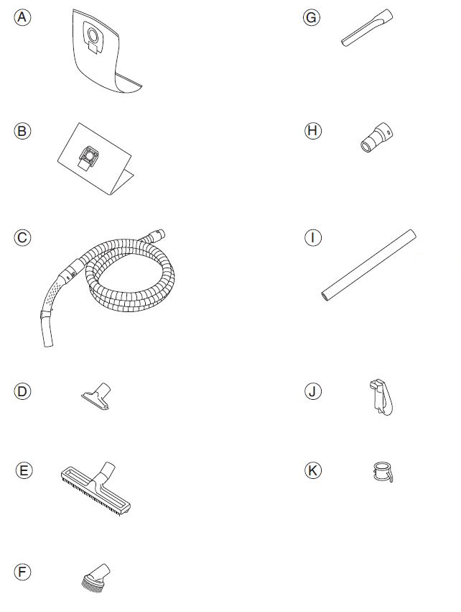
(2 ks)
 | čeština | slovenčina
 | Symboly  VÝSTRAHA  U tohoto stroje se používají následující symboly. Před používáním se ujistěte, že jim rozumíte. | Symboly  POZOR  Pri tomto prístroji sa používajú nasledovné symboly. Pred používaním sa uistite, že im rozumiete.
 | Pro snížení rizika zranění si musí uživatel přečíst návod k obsluze.  Nedodržení výstrah a pokynů může mít za následek zasažení elektrickým proudem, požár a/nebo vážné zranění. | Za účelom zníženia rizika zranenia si používateľ musí prečítať návod na obsluhu.  Nedodržanie upozornení a pokynov môže mať za následok zasiahnutie elektrickým prúdom, požiar a/nebo vážne zranenie.
 | Vždy používejte ochranu očí. | Vždy používajte ochranu očí.
 | Vždy používejte ochranu sluchu. | Vždy používajte ochranu sluchu.
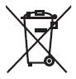 | Platí pouze pro země EU:  Elektrické zařízení nevyhazujte společně s odpadem z domácnosti!  Podle evropské směrnice 2002/96/ES o odpadních elektrických a elektronických zařízeních a jejího uplatňování v národní legislativě se elektrické nářadí musí sbírat odděleně a musí se předat do recyklačního zařízení pro provedení recyklace šetrné k životnímu prostředí. | Platí iba pre krajiny EÚ:  Elektrické zariadenia nevyhadzujte spolu s odpadom z domácnosti!  Podľa európskej smernice 2002/96/ES o odpadoch z elektrických a elektronických zariadeniach a jej uplatňovania v národnej legislatíve sa elektrické náradie musí zbierať oddelene a musí sa odovzdať do recyklačného zariadenia za účelom recyklácie šetrnej k životnému prostrediu.
 | Nikdy nesmíte stát na odsávači prachu. | Nikdy nesmiete na odsávači prachu stáť.
 | Výstraha | Pozor

Originální návod

Stanovené použití

Vysavač je vhodný pro vysávání prachu a pevných materiálů (skleněných střepů, hřebíků atd.), kapalin jakéhokoli druhu vyjma vysoce zápalných, hořlavých kapalin a materiálů o teplotě vyšší než 60 °C.
Tento spotřebič není určen k tomu, aby jej používaly osoby (včetně dětí) s omezenými fyzickými, smyslovými nebo duševními schopnostmi nebo s nedostatečnými zkušenostmi a/nebo znalostmi, pokud nejsou pod dohledem osoby, která je odpovědná za jejich bezpečnost, nebo pokud je tato osoba neseznámila se způsobem používání spotřebiče.
Tento výrobek je určen pro průmyslové použití.
Nesmí se používat k vysávání prachu obsahujícího azbest.
Nesmí se používat k vysávání hořlavého prachu.
Vysavač se nesmí používat k vysávání hořlavých nebo výbušných rozpouštědel, materiálu napuštěného rozpouštědlem, prachu, který představuje nebezpečí výbuchu, kapalin, jako je benzín, olej, alkohol, ředidlo, nebo materiálů o teplotě vyšší než 60 °C. To by vyvolalo nebezpečí výbuchu a ohně! Spotřebič nesmíte používat v blízkosti zápalných plynů nebo látek.
Za škody způsobené nesprávným používáním nese odpovědnost výhradně uživatel.
Musí být dodržovány obecně přijaté předpisy k zabránění nehod a uvedené bezpečnostní informace

Zvláštní bezpečnostní pokyny

Pro vaši ochranu a ochranu vašeho spotřebiče věnujte pozornost všem částem textu, které jsou označeny tímto symbolem!
Nikdy nedovolte dětem, aby používaly vysavač.
Děti mají být pod dohledem, aby se zajistilo, že si nebudou hrát se spotřebičem.
Pozor! Používejte pouze příslušenství, které je součástí spotřebiče nebo které je uvedeno v návodu k obsluze.
Použití jiného příslušenství může ohrozit bezpečnost.

Spotřebič nesmíte používat pro provádění žádné jiné než zde popsané činnosti.

Naše společnost nesnese žádnou odpovědnost za škody způsobené zneužitím, nesprávným provozováním nebo neodbornou opravou.
Pokud se spotřebič nepoužívá, nechte hadici na spotřebiči, abyste zabránili náhodnému úniku prachu.
Spotřebič ani příslušenství neprovozujte za těchto podmínek:
- je-li spotřebič zjevně poškozen (trhliny/praskliny);
- je-li síťový přívodní kabel vadný anebo vykazuje známky popraskání nebo stárnutí;
- existuje-li podezření na výskyt neviditelné vady (po pádu).
Hubice, hadice či trubice nesměrujte na osoby ani na zvířata.
VÝSTRAHA - Při úniku pěny nebo vody spotřebič ihned vypněte. Vyprázdněte nádobu a v případě potřeby skládaný filtr.
Nikdy si na spotřebič nesedejte, ani na něm nestůjte.
Přívodní kabel a hadici pokládejte tak, aby nehrozilo nebezpečí zakopnutí.
Přívodní kabel nikdy netahejte přes ostré hrany a zabraňte jeho zkroucení a skřípnutí.
Jestliže se přívodní kabel spotřebiče poškodí, musí se nahradit speciálním přívodním kabelem. Viz kapitola Opravy.
Přívodní kabel musí být vždy připojován k zásuvkám s ochranným kontaktem.
Nepoužívejte žádné poškozené prodlužovací kabely.

Síťovou zástrčku nikdy nezasunujte ani nevytahujte mokrýma rukama.
Vytahujte pouze síťovou zástrčku, netahejte za šňůru.
VÝSTRAHA - Zásuvka na vysavači se musí používat pouze pro účely definované v návodu k obsluze.
Nenechávejte spotřebič bez dozoru. Jestliže má být práce přerušena na dlouhou dobu, odpojte síťovou zástrčku. Zajistěte, aby nemohlo dojít k náhodnému připojení zástrčky.
Vysavač se nesmí používat ani skladovat ve venkovním prostředí ve vlhkých podmínkách.
DŮLEŽITÉ – Tento stroj musí být skladován pouze ve vnitřním prostředí.
Kyseliny, aceton a rozpouštědla mohou způsobit korozi součástí spotřebiče.
Před prováděním servisních prací spotřebič vyčistěte. Po každém použití spotřebič vypněte a vytáhněte síťovou zástrčku. Zajistěte, aby nemohlo dojít k náhodnému připojení zástrčky.
Při čištění vysavače se nesmí používat parní ani vysokotlaké čističe.
Vnitřní prostor krytu se musí vždy udržovat suchý.
Pokud se spotřebič nebude delší dobu čistit, zvláště při jeho používání v prostorech, kde se zpracovávají potraviny, může to způsobit kontaminaci plísní: po každém použití vysavač vždy vyčistěte a vydezinfikujte.
Za deště nebo při bouřce spotřebič ve venkovním prostředí nikdy neotvírejte.
Za chladného počasí spotřebič nepoužívejte ve venkovním prostředí.
Spotřebič se nesmí používat v prostředí s nebezpečím výbuchu.
Zajistěte, aby byl vysavač stabilní.
Jestliže vyfukovaný vzduch proudí do místnosti, zajistěte odpovídající rychlost výměny vzduchu (L). Dodržujte předpisy, které platí ve vaší zemi.
Pozor! Tento spotřebič obsahuje prach, který je zdraví škodlivý. Činnosti vyprazdňování a údržby (včetně odstranění nádob pro zachycení prachu) musí provádět pouze odborně kvalifikované osoby vybavené ochranným oděvem a osobními ochrannými pomůckami.
Výstraha – obecné nebezpečí!

Pozor! Dokud si nepřečtete návod k obsluze, spotřebič nepoužívejte.
VÝSTRAHA – Pracovníci obsluhy musí absolvovat odpovídající instruktáž o používání tohoto vysavače a materiálů, pro které se používá.
Výstražný symbol pro stroje s třídou prašnosti L:

Ačkoliv je spotřebič vhodný pro vysávání látek, které představují mírnou hrozbu pro zdraví, není vhodný pro redukci dřevního prachu ve vdechovaném vzduchu.
Prach z materiálů, jako jsou nátěrové hmoty obsahující olovo, některé druhy dřevin, minerály a kov, může být škodlivý.

Kontakt s tímto prachem nebo jeho vdechování mohou vyvolat u obsluhy nebo přítomných osob alergické reakce a/nebo respirační onemocnění.
Určité druhy prachu jsou klasifikovány jako karcinogenní, např. prach z dubového nebo bukového dřeva, zvláště ve spojení s příměsemi používanými ke kondicionování dřeva (chroman, přípravek ke konzervaci dřeva).

Přehled

Viz strana 2.
- Vypínač/automatický provoz/
- Zásuvka pro připojení elektrického nářadí
- Horní část
- Tlačítko ´PressClean´ (PC) pro čištění filtru
- Výfukový otvor
- Pojistný uzávěr
- Sací otvor
- Nádoba
- Textilní filtrační sáček
- PE filtrační sáček
- Skládaný filtr
- Filtrační koš

Uvedení do provozu

Před připojením spotřebiče k síti zkontrolujte, zda jmenovité síťové napětí a kmitočet, které jsou uvedeny na typovém štítku, odpovídají vašemu napájení.
Připevněte konektor či spojovací kus madla k sací hadici (viz obrázek A na straně 2).
Připravte sací trubici k uskladnění ve skladovacím prostoru (viz obrázek C na straně 2).

4.1 Nasazení textilního filtračního sáčku (9)
Vypněte spotřebič. Odpojte síťový kabel. Zajistěte, aby nemohlo dojít k náhodnému připojení zástrčky. Otevřete pojistné uzávěry (6). Z nádoby (8) sejměte horní část (3).
Viz obrázek B na straně 2. Přidržte lem nového filtračního sáčku a sáček společně s pryžovou membránou nasaďte na sací přípojku. Pryžovou membránu musíte nasunout na zesílenou část.
Na nádobu znovu nasaďte horní část spotřebiče a uzavřete pojistné uzávěry.
4.2 Nasazení PE filtračního sáčku (10)

Vypněte spotřebič. Odpojte síťový kabel. Zajistěte, aby nemohlo dojít k náhodnému připojení zástrčky. Otevřete pojistné uzávěry (6). Z nádoby (8) sejměte horní část (3).
Viz obrázek B na straně 2. Přidržte lem nového filtračního sáčku a sáček společně s pryžovou membránou nasaďte na sací přípojku. Pryžovou membránu musíte nasunout na zesílenou část.
PE filtrační sáček (10) rozprostřete rovnoměrně po dnu nádoby. Hrany PE filtračního sáčku přitlačte k okraji nádoby tak, aby horní část (3) po nasazení pevně přidržovala sáček na všech stranách.
Na nádobu znovu nasaďte horní část spotřebiče a uzavřete pojistné uzávěry.

Spotřebič

5.1 Zapnutí/vypnutí, automatický provoz
Pomocí přepínače (1) zvolte provozní režim:
0 = vypnuto
I = zapnuto (ruční provoz)
= Automatické zapnutí/vypnutí:
Vysavač se zapne nebo vypne pomocí elektrického nářadí připojeného k síťové zásuvce (2).

5.2 Funkce PressClean
Viz obrázek E na straně 2. Tato funkce umožňuje čistit skládaný filtr (11) pomocí silného proudu vzduchu: během pracovních přestávek stiskněte tlačítko (4) (třikrát), sací otvor musí být uzavřen (na sací hadici nebo na nádobě).

5.3 Integrovaná funkce profukování
Funkce je určená pro účely profukování, vysoušení a odvádění vyfukovaného vzduchu. K tomuto účelu nasaďte do výfukového otvoru (5) vhodnou hadici (rozsah dodávky).
Zabraňte neřízenému proudění vzduchu z profukovače do uzavřených prostorů. Zajistěte, aby používaná hadice byla čistá. Prach může být zdraví škodlivý.

5.4 Síťová zásuvka (2)
Síťová zásuvka (2) je určená pouze pro připojení elektrického nářadí.
Celková maximální přípustná spotřeba proudu (vysavače a připojené jednotky) nesmí překročit hodnotu I_{max} (viz tabulka na straně 3).
Je-li přepínač (1) v poloze , vysavač se zapíná nebo vypíná pomocí elektrického nářadí připojeného k síťové zásuvce (2).

Použití

6.1 Suché vysávání
Vysávání provádějte pouze s použitím suchého filtru, suchého spotřebiče a suchého příslušenství. Ve vlhkém stavu může dojít k ulpívání a ztvrdnutí prachu.
Textilní filtrační sáček (9) nebo PE filtrační sáček (10) vždy používejte společně se skládaným filtrem (11).

6.2 Mokré vysávání
Spotřebič nikdy neprovozujte bez skládaného filtru (11). Jinak může dojít k jeho zničení a k úniku vody.
Můžete použít buď textilní filtrační sáčky (9), nebo PE filtrační sáčky (10). Pro mokré vysávání je vhodný skládaný filtr (11).
Před prováděním mokrého vysávání odstraňte suchý vysátý materiál. Tím zabráníte silnému zanesení a zatvrdnutí.
Spotřebič je opatřen plovákovým systémem, který spotřebiči umožňuje vypnout proudění vzduchu při dosažení maximální hladiny kapaliny. Pokud k tomu dojde, projeví se to odlišným zvukem motoru. Poté vypněte spotřebič a vytáhněte zástrčku ze zásuvky. Vysávání kapalin provádějte pouze tehdy, pokud plovák správně funguje (viz kapitola 8. Údržba).
Po vypnutí spotřebiče může dojít ke zpětnému vytékání malého množství vody z hadice.
Před vyprázdněním nejprve vyjměte sací hadici z kapaliny.
Jestliže chcete následně provádět suché vysávání, vložte do spotřebiče suchý filtr. Pokud se suché a mokré vysávání často střídají, doporučujeme použít druhý (náhradní) filtr. Filtr, nádobu a příslušenství nechte vyschnout: v opačném případě může na vlhkých součástech ulpět prach.

6.3 Přeprava
Abyste zabránili náhodnému uvolnění prachu, nechte hadici na spotřebiči.
Sací hadici nebo síťový kabel zajistěte na spotřebiči pomocí přepravní konzoly
Horní část (3) musí být bezpečně připevněna k nádobě (8) - zkontrolujte uzavření pojistných uzávěrů (6).

Čištění

7.1 Všeobecné pokyny pro čištění
Pro čištění nádoby a příslušenství používejte vodu.
Horní část (3) otřete vlhkým hadříkem.

Pozor! Tento spotřebič obsahuje prach, který je zdraví škodlivý. Činnosti vyprazdňování a údržby (včetně odstranění nádob pro zachycení prachu) musí provádět pouze odborně kvalifikované osoby vybavené ochranným oděvem a osobními ochrannými pomůckami.

Vyprázdnění nádoby
Připouští se pouze v případě prachu s limitními hodnotami expozice při práci > 1 mg/m³.
- Odpojte síťový kabel. Zajistěte, aby nemohlo dojít k náhodnému připojení zástrčky.
- Otevřete pojistné uzávěry (6). Sejměte horní část (3) z nádoby (8).
- Nádobu vysypte.

Odstranění textilního filtračního sáčku
- Vytáhněte síťovou zástrčku, Zajistěte, aby nemohlo dojít k náhodnému připojení zástrčky.
- Nasaďte si prachovou masku.
- Otevřete pojistné uzávěry (6). Sejměte horní část (3) z nádoby (8).
- Opatrně vytáhněte textilní filtrační sáček (9) ze sacího otvoru (7).
- Likvidaci vysátého materiálu proveďte v souladu s legislativními předpisy.

Odstranění PE filtračního sáčku
- Vložte síťovou zástrčku do zásuvky.
- Zapněte vysavač a vyčistěte filtr:
Stiskněte tlačítko (4) (funkce ´PressClean´, viz článek 5.2).
- Vypněte vysavač: přepínač (1) nastavte do polohy “0“.
- Nasaďte si prachovou masku.
- Otevřete pojistné uzávěry (6). Sejměte horní část (3) z nádoby (8). Před odložením horní části nastavte přepínač (1) do polohy “I“, aby bylo možné vysát spadlý prach.
- Opatrně vytáhněte PE filtrační sáček (10) ze sacího otvoru (7).
- Likvidaci vysátého materiálu proveďte v souladu s legislativními předpisy.

Údržba

8.1 Všeobecné pokyny
Před prováděním jakékoli údržby spotřebič vždy vypněte a odpojte síťovou zástrčku. Zajistěte, aby nemohlo dojít k náhodnému připojení zástrčky.
Vyčistěte spotřebič (viz kapitola 7.).

V případě údržby prováděné uživatelem se musí vysavač rozebrat, vyčistit a provést jeho údržba v možném rozsahu, aniž by došlo k ohrožení pracovníků provádějících údržbu nebo jiných osob.

Preventivní opatření
Mezi vhodná preventivní opatření patří čištění spotřebiče před demontáží, zajištění místní nucené ventilace s filtrací vzduchu v prostoru, kde se provádí demontáž vysavače, čištění prostoru, v kterém se provádí údržba, a zajištění vhodných ochranných oděvů a osobních ochranných prostředků.

8.2 Snížení sacího výkonu
Jestliže dojde ke snížení sacího výkonu, postupujte následujícím způsobem:
1. Vyčistěte skládaný filtr (11): stiskněte tlačítko (4) (funkce ´PressClean´, viz článek 5.2).
2. Vyprázdněte nádobu nebo vyměňte textilní filtrační sáček (9) nebo PE filtrační sáček
(10).

3. Vyměňte skládaný filtr (11), popř. jej vytřepte, vykartáčujte anebo vyjměte a propláchněte pod tekoucí vodou, vysušte a znovu nasuňte (viz článek 8.3).

8.3 Výměna skládaného filtru (11)
- Před výměnou skládaný filtr (11) znovu vyčistěte. Stiskněte tlačítko (4) (funkce ´PressClean´, viz
článek 5.2).
- Odpojte síťový kabel. Zajistěte, aby nemohlo dojít k náhodnému připojení zástrčky.
- Otevřete pojistné uzávěry (6). Sejměte horní část (3) z nádoby (8).
Viz obrázek D na straně 2. Otočte filtrační koš (12) proti směru hodinových ručiček (bajonetový uzávěr) a vyjměte jej.
Vyjměte skládaný filtr (11).

Použitý skládaný filtr ihned vložte do prachotěsného pytle a zlikvidujte v souladu s předpisy.

Nový skládaný filtr nasuňte až na doraz, čímž zajistíte jeho správné a bezpečné uložení. Vložte filtrační koš (12) a otočte jím ve směru hodinových ručiček (bajonetový uzávěr), tím skládaný filtr zajistíte.

8.4 Snímač hladiny vody
POZOR! Pravidelně čistěte pohyblivý plovák, který se nachází ve filtračním koši (12), a kontrolujte, zda nevykazuje známky poškození.

8.5 Technická kontrola
Minimálně jednou ročně musí výrobce nebo vhodně kvalifikovaná a vyškolená osoba provést prachový test, např. zkontrolovat poškození filtru, ověřit, zda je spotřebič vzduchotěsný a zda řídicí jednotka správně pracuje.
V případě údržby prováděné uživatelem se musí vysavač rozebrat, vyčistit a provést jeho údržba v možném rozsahu, aniž by došlo k ohrožení pracovníků provádějících údržbu nebo jiných osob.
Preventivní opatření
Mezi vhodná preventivní opatření patří čištění spotřebiče před demontáží, zajištění místní nucené ventilace s filtrací vzduchu v prostoru, kde se provádí demontáž vysavače, čištění prostoru, v kterém se provádí údržba, a zajištění vhodných ochranných oděvů a osobních ochranných prostředků.

Při provádění údržby nebo oprav je stěžejně důležité odstranit všechny kontaminované předměty, které nelze adekvátně vyčistit. Tyto předměty se musí odstranit s použitím nepropustných pytlů a v souladu s předpisy, které platí pro odstraňování takového odpadu.

Odstraňování poruch

Snížení sacího výkonu:
Viz pokyny v kapitole Čištění.
- Skládaný filtr (11) je znečištěný? Vyčistěte kazety.
- Textilní filtrační sáček (9) je plný? Vyměňte ho.
- PE filtrační sáček (10) je plný? Vyměňte ho.
- Nádoba (8) je plná? Vyprázdněte ji.
- Hubice, trubice nebo hadice je zablokována. Vyčistěte ji.

Spotřebič nelze spustit:
- Zkontrolujte, zda je zástrčka v zásuvce.
- Zkontrolujte napájení.
- Zkontrolujte, zda je síťový kabel v pořádku.
- Zkontrolujte správně uzavření krytu spotřebiče.
- Zkontrolujte, zda nedošlo k vypnutí vlivem snímače hladiny vody? Vyprázdněte nádobu, poté spotřebič zapněte a opět vypněte.
- Přepínač (1) se nachází v poloze ´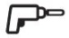 ´? Nastavte ho do polohy “I“.
Viz článek 5.1.
- Elektrické nářadí nezapíná ani nevypíná vysavač, ani když se přepínač (1) nachází v poloze ´ ´. Připojte elektrického nářadí do zásuvky (2).

Neprovádějte žádné zásahy do spotřebiče. Obraťte se na autorizovanou dílnu nebo oddělení poprodejních služeb společnosti HITACHI (viz kapitola 11. Opravy).

Příslušenství

Používejte pouze originální příslušenství HITACHI.
Budete-li potřebovat nějaké příslušenství, obraťte se na vašeho prodejce.

Viz strana 4.
- Textilní filtrační sáček
- PE filtrační sáček
- Sací hadice
- Sací hubice
- Souprava podlahové hubice (podlahový konektor a konektor pro mokré vysávání)
- Hubice kulatého kartáče
- Úzká hubice pro vysávání spár a štěrbin
- Adaptér
- Trubice
- Hák
- Držák trubice

Opravy

Z důvodů opotřebení v důsledku běžného používání budou díly veškerého elektrického nářadí vyžadovat servis nebo výměnu. Aby se zajistilo, že budou používány pouze schválené náhradní díly, musí všechny servisní činnosti a opravy provádět POUZE AUTORIZOVANÉ SERVISNÍ STŘEDISKO SPOLEČNOSTI HITACHI.
Jestliže dojde k poškození přívodního kabelu, musí jeho výměnu provést výrobce, jeho servisní zástupce nebo podobně kvalifikované osoby, aby se zabránilo vzniku jakéhokoli nebezpečí.

Technické specifikace

Vysvětlivky ke specifikacím jsou uvedeny na straně 3.
Vyhrazujeme si právo provádět změny v důsledku technického pokroku.

K = Třída prašnosti dle EN 60335-2-69.
A = Vnější rozměry
U = Síťové napětí
F = Síťový kmitočet
I = Spotřeba proudu
N = Síťové přívodní vedení
P₁ = Jmenovitý výkon
ρ_{U1} = Max. podtlak (na ventilátoru)

ρ_{U2} = Max. podtlak (na profukovači)
V_{l/s1} = Max. objemový průtok (na ventilátoru)
V_{l/s2} = Max. objemový průtok (na profukovači)
D_{max1} = Max. průtok (na ventilátoru)
D_{max2} = Max. průtok (na profukovači)
V = Max. objem nádoby
m = hmotnost (bez síťového kabelu)
Typické efektivní vnímané hladiny hluku:
L_{pA} = Hladina akustického tlaku
L_{WA} = Hladina akustického výkonu
Během provozu může hlučnost překročit 80 dB(A).

Používejte ochranu sluchu!

Naměřené hodnoty byly zjištěny v souladu s EN 60704.
~ Střídavý proud

Na uvedené technické specifikace se vztahují tolerance (v souladu s příslušnými platnými normami).

ZÁRUKA
Na elektrické zařízení HITACHI poskytujeme záruku v souladu s legislativním předpisem/předpisem, který platí v dané zemi. Tato záruka se nevztahuje na vady nebo poškození v důsledku zneužití, nesprávného použití nebo běžného opotřebení. V případě reklamace zašlete elektrické zařízení v nedemontovaném stavu společně se ZÁRUČNÍM LISTEM, který naleznete na konci tohoto návodu k obsluze, do autorizovaného servisního střediska společnosti Hitachi.

UPOZORNĚNÍ
Z důvodu probíhajícího výzkumného a vývojového programu HITACHI jsou zde uvedené specifikace předmětem změn bez předchozího vyrozumění.

Pôvodné pokyny

Osobitné používanie

Vysávač je vhodný na vysávanie prachu, pevných materiálov (rozbité sklo, nechty a pod.), tekutiny akéhokoľvek druhu okrem tých, ktoré sú vysoko horľavé, zápalných kvapalín a materiálov nad 60 °C.
Použitie nie je vhodné pre deti (vrátane detí) s fyzickou, senzorickou alebo mentálnou poruchou alebo nedostatkom skúsenosti a/alebo vedomostí, ak nad nimi nedohliada osoba zodpovedná za ich bezpečnosť alebo dostali pokyny, ako majú zariadenie tieto osoby používať.
Tento výrobok je určená na priemyselné používanie.
Prach obsahujúci azbest nesmie byť povysávaný.
Vysávanie nie je možné vykonávať v prípade horľavých alebo výbušných rozpúšťadiel, materiálov nasýtených rozpúšťadlami, prach ktorý môže vybuchnúť, tekutiny ako naftu, olej, alkohol, rozpúšťadlo alebo materiály nad 60 °C. Mohlo by to spôsobiť výbuch a oheň! Prístroj nepoužívajte v blízkosti plynov alebo plynných látok.
Používateľ je samostatne zodpovedný za akúkoľvek škodu spôsobenú nesprávnym použitím.
Všeobecné predpisy na predchádzanie úrazom a pripojené bezpečnostné informácie je povinné dodržiavať.

Špeciálne bezpečnostné pokyny

Pre vašu vlastnú ochranu a ochranu prístroja dávajte pozor na všetky časti textu, pri ktorých sa nachádza symbol!
Nikdy nedovoľte deťom, aby sa s prístrojom hrali.
Deti je potrebné sledovať, aby ste zabezpečili, že sa s prístrojom nebudú hrať.
Pozor! Používajte iba príslušenstvo, ktoré je súčasťou prístroja alebo ktoré je špecifikované v návode na používanie.
Na prístroji nesmiete vykonávať inú prácu, ako je tu popísané.
V prípade nesprávneho použitia, nesprávnej prevádzky alebo neodbornej opravy, nie je naša spoločnosť zodpovedná za akúkoľvek vzniknutú škodu.
Ak prístroj nepoužívate, nechajte na ňom hadicu, aby ste predišli náhodnému úniku prachu.
Prístroj alebo príslušenstvo nepoužívajte za nasledovných podmienok:
- ak má prístroj viditeľné poškodenie (prasknutie/puknutie),
- ak je hlavný napájací kábel chybný alebo vykazuje znaky prasknutia či opotrebenia,
- ak máte podozrenie na neviditeľnú chybu (po páde).

Trysku, hadicu alebo trubicu nesmerujte na ľudí alebo zvieratá.

UPOZORNENIE – Ak z prístroja vyteká akákoľvek pena alebo voda, okamžite ho vypnite. Vyprázdnite náplň a, ak je to potrebné, aj zvrásnený filter.
Na prístroj si nikdy nesadajte ani na neho nestávajte.
Prípojný kábel a trubicu vždy zložte, aby nevzniklo nebezpečenstvo zakopnutia.
Prípojný kábel neťahajte cez ostré hrany, nekrúťte a neprepichujte ho.
Ak je prípojný kábel poškodený, je potrebné ho vymeniť pomocou špeciálneho pripájacieho kábla. Pozri časť Opravy.
Prístroj vždy pripíjajte do zásuvky s ochranným kontaktom.
Nikdy nepoužívajte žiadne poškodené predlžovacie káble.

Hlavný kábel nikdy nevkladajte alebo nevyberajte mokrými rukami.
Ťahajte kábel iba z hlavnej zástrčky, nie šnúru.
UPOZORNENIE – zásuvka na prístroji sa môže použiť iba na účely uvedené v pokynoch na používanie.
Prístroj nenechávajte bez dozoru. Ak ho dlhodobejšie nepoužívate, odpojte ho z hlavného napájania. Zabezpečte, aby prístroj nebolo možné náhodne zapojiť do siete.
Vysávač nesmiete používať alebo skladovať vonku v mokrých podmienkach.
DÔLEŽITÉ – Toto zariadenie môžete skladovať iba v interiéri.
Kyseliny, acetón a rozpúšťadlá by mohli mať vplyv na komponenty prístroja.

Prístroj pred akoukoľvek údržbou vyčistite. Zariadenie po každom použití vypnite a vyberte zo zásuvky. Zabezpečte, aby prístroj nebolo možné náhodne zapojiť do siete. Parné vysávače a vysokotlakové čističe sa na čistenie vysávača nesmú používať.
Vnútro krytu musí byť vždy suché.
K nahromadeniu plesní vo vnútri vysávača môže dôjsť vtedy, ak ho dlhšie nečistíte, najmä ak vysávač používate tam, kde sa spracovávajú zvyšky jedla: Vysávač po každom použití vyčistite a vydezinfikujte.
Prístroj nikdy neotvárajte vonku počas dažďa a búrok.
Prístroj nenechávajte vonku v chladnom počasí.
Prístroj nesmiete používať v prostredí s nebezpečenstvom výbuchu.
Zaručte, aby vysávač pevne stál.
Ak sa nasávaný vzduch rozptyľuje do miestnosti, zabezpečte, aby bola takáto miestnosť vetraná (L). Riaďte sa nariadeniami platnými vo vašej krajine.
Pozor! Tento prístroj obsahuje prach, ktorý môže poškodiť vaše zdravie. Vysypávanie a údržbu (vrátane vysypávania zásobníkov prachu) môže vykonávať iba kvalifikovaný odborník, ktorý má oblečený ochranný odev a má ochranné prostriedky.

Upozornenie – všeobecné nebezpečenstvo!
Pozor! Prístroj nepoužívajte, pokiaľ ste si neprečítali pokyny na používanie.
UPOZORNENIE – prevádzkový personál musí mať príslušné pokyny na používanie vysávača a materiál, na ktorý sa má vysávač použiť.
Výstražné značky pre zariadenie s prachovou triedou L:

Aj keď je prístroj určený na odstraňovanie materiálu, ktorý môže poškodiť zdravie človeka, nie je vhodný na odstraňovanie prachu z dreva z okolitého vzduchu.

Prach z materiálov, ako je náter obsahujúci olovo, niektoré druhy dreva, minerálov a kovu, môžu byť škodlivé. Kontakt s alebo vdýchnutie prachu môže spôsobiť alergické reakcie a/alebo respiračné ochorenia prevádzkovateľa alebo blízko stojacich osôb. Niektoré druhy prachu sú klasifikované ako karcinogénne, najmä v kombinácii s niektorými aditívami na uskladnenie dreva (chróman, konzervačný prostriedok na drevo).

Prehľad
Pozri stranu 2
- Prepínač Zapnúť/Vypnúť/Automatická prevádzka/
- zásuvka pre elektrické náradie
- vrchná časť
- tlačidlo na čistenie filtra „PressClen“ (PC)
- výfukový otvor
- záklopka
- otváranie nasávania
- nádobka
- filcové vrecúško s filtrom
- PE filtrové vrecúško
- skladaný filter
- klietka na filter

Prvé spustenie

Predtým, ako prístroj zapojíte, skontrolujte napätie a hlavné frekvencie, ako je uvedené na štítku a skontrolujte, či napájanie je zhodné.
Pripojte pripájaciu rukoväť alebo spojku k hadici (pozri obrázok A, strana 2).
Pripravte si nasávaciu trubicu ako je uvedené v úložisku (pozri obrázok C, strana 2).

4.1. Vložte filcové vrecko s filtrom (9)
Prístroj vypnite. Odpojte hlavné káble. Zabezpečte, aby kábel nebolo možné náhodne zapojiť. Otvorte záklopky (6). Odstráňte hornú časť (3) nádobky (8).
Pozri obrázok B, strana 2. Nové vrecúško s filtrom držte za prírubu, stlačte ho spolu s gumovou turbínou cez otvor nasávania. Zabezpečte, aby gumená turbína bola nastoknutá na hrubšej časti.
Vymeňte vrchnú časť nádobky prístroja a zatvorte záklopku.

4.2. Vloženie PE vrecúška z filtrom (10)
Prístroj vypnite. Odpojte hlavné káble. Zabezpečte, aby kábel nebolo možné náhodne zapojiť. Otvorte záklopky (6). Odstráňte hornú časť (3) nádobky (8).
Pozri obrázok B, strana 2. Nové vrecúško s filtrom držte za prírubu, stlačte ho spolu s gumovou turbínou cez otvor nasávania. Zabezpečte, aby gumená turbína bola nastoknutá na hrubšej časti.
PE vrecúško s filtrom (10) rozložte cez celý spodok nádobky. Prispôsobte rohy PE filtra okolo okrajov nádobky tak, aby bolo vrecúško pripevnené p všetky strany hornej časti (3).
Vymeňte vrchnú časť nádobky prístroja a zatvorte záklopku.

Prístroj
5.1. Zapnutie/vypnutie, automatická prevádzka
Na prepínači vyberte režim prevádzky (1):
0 = vysávač je vypnutý
I = vysávač je zapnutý (manuálna prevádzka)
= automatické zapnutie/vypnutie:
Vysávač je zapnutý alebo vypnutý prostredníctvom náradia pripojeného k hlavnému napájaniu (2).

5.2. Stlačte PressClean
Pozri obrázok E, strana 2. Ak chcete vyčistiť skladaný filter (11), použite silný prúd vzduchu: stlačte tlačidlo (4) počas prestávky v práci (stlačte trikrát) a nasávanie majte pritom otvorené (na nasávacej hadici alebo na nádobke).

5.3. Funkcia integrovaného ventilátora
Používa sa na účely čistenia vzduchu, sušenie a rozptyl nasatého vzduchu. Za týmto účelom nasaďte hadicu (súčasť dodávky) do výfukového otvoru (5).
Zabráňte tomu, aby emitovaný vzduch nekontrolovane prenikal do uzatvoreného priestoru. Zabezpečte, aby použitá hadica bola čistá. Prach môže poškodiť zdravie.

5.4 Zástrčka napájania (2)
Zástrčka napájania (2) je určená na pripojenie elektrického náradia.
Maximálna povolená spotreba elektriny (vysávačom alebo pripojenými jednotkami) nesmie presiahnuť hodnotu Imax (pozri tabuľku na strane 3).
Ak je prepínač (1) v pozícii , vysávač je zapnutý alebo vypnutý prostredníctvom elektrického náradia zapojeného do hlavne zástrčky (2).

Používanie
6.1 Suché vysávanie
Vysávač používa iba suchý filter, suchý prístroj a suché príslušenstvo. Ak je náplň vlhká, prach sa môže lepiť a vytvárať zhluky.
Vždy používajte filcové vrecúško s filtrom (9) alebo PE vrecúško s filtrom (10) spolu so skladaným filtrom (11).

6.2 Mokré vysávanie
Prístroj nikdy nezapínajte bez skladaného filtra (11). V opačnom prípade hrozí, že prístroj sa poškodí a vyleje sa z neho voda.
Môžete použiť buď filcové vrecúško s filtrom (9) alebo PE vrecúško s filtrom (10). Skladaný filter (11) je vhodný na mokré vysávanie.
Predtým, ako začnete s akýmkoľvek vysávaním, odstráňte suchý povysávaný materiál. Takto zabránite znečisteniu a vytváraniu zhlukov.
Prístroj má plávací systém, ktorý mu umožňuje vypnúť prúdenie vzduchu po dosiahnutí maximálnej úrovne tekutiny. Ak sa tak stane, započujete iný hluk motora. Prístroj potom vypnite a vytiahnite zo zásuvky. Vysávajte tekutinu iba vtedy, keď prístroj správne funguje (pozri časť 8 Údržba).
Potom, ako prístroj vypnete, môže cez hadicu vytiecť trocha vody.
Pred vyprázdnením najskôr odstráňte tekutinu z hadice.
Ak sa potom chystáte vysávať nasucho, vložte suchý filter. A dochádza k častému prepínaniu medzi suchým a mokrým vysávaním, odporúčame používať druhý (náhradný) filter. Nechajte filter, nádobku a príslušenstvo vyschnúť: v opačnom prípade by sa na nich mohol nalepiť prach.

6.3 Preprava
Hadicu nechajte na vysávači, aby ste zabránili náhodnému vysypaniu prachu.
Zabezpečte nasávaciu trubicu alebo hlavnú prípojku prístroja pomocou prenosnej svorky.
Horná časť (3) musí byť bezpečne zapečatená k nádobke (8) – skontrolujte, či sú záklopky (6) zatvorené.

Čistenie
7.1 Všeobecné informácie pre čistenie
Nádobku a príslušenstvo vyčistite vodou. Vlhkou handričkou utrite hornú časť (3).
Pozor! Tento prístroj obsahuje prach, ktorý môže poškodiť vaše zdravie. Pokyny na vyprázdňovanie a údržbu (vrátane vyprázdňovania zberných nádobiek s prachom) môže vykonať iba odborný personál s ochranným odevom a ochrannými prostriedkami.

Vyprázdňovanie nádobky
Je dobolené iba pre prach s limitnou hodnotou ohrozenia > 1 mg/m3.

- odpojte napájací kábel. Zabezpečte, aby prístroj nebolo možné náhodne pripojiť.
- otvorte záklopky (6). Odstráňte hornú časť (3) z nádobky (8).
- nádobku prevráťte.

Vyprázdňovanie flisového vrecúška s filtrom
- odpojte napájací kábel. Zabezpečte, aby prístroj nebolo možné náhodne pripojiť.
- nasaďte si protiprachovú masku,
- otvorte záklopky (6). Odstráňte hornú časť (3) z nádobky (8).
- opatrne vytiahnite flisové vrecúško s filtrom (9) z otvárania nasávania (7).
- odstráňte povysávaný materiál v súlade s právnymi predpismi.

Vyprázdňovanie PE vrecúška s filtrom
- pripojte zariadenie do hlavnej zásuvky.
- zapnite vysávač a vyčistite filter: stlačte tlačidlo (4) („PressClen“ pozri časť 5.2).
- vysávač vypnite: otočte prepínačom (1) do polohy „O“.
- nasaďte si protiprachovú masku,
- otvorte záklopky (6). Odstráňte hornú časť (3) z nádobky (8). Predtým, ako hornú časť dáte dole, prepnite prepínač (1) do polohy „I“, aby ste povysávali vypadávajúci prach.
- opatrne vytiahnite PE vrecúško s filtrom (10) z otvárania nasávania (7).
- odstráňte povysávaný materiál v súlade s právnymi predpismi.

Údržba
8.1 Všeobecné pokyny
Pred vykonaním akejkoľvek údržby zariadenie vždy vypnite a vyberte zo zásuvky. Zabezpečte, aby prístroj nebolo možné náhodne pripojiť.
Prístroj vyčistite (pozri časť 7).

Ak údržbu vykonáva používateľ, je vysávač potrebné dať nabok, vyčistiť a vykonať údržbu čo najviac bez toho, aby bol ohrozený personál údržby alebo iní ľudia.

Preventívne opatrenia
Vhodné preventívne opatrenia zahŕňajú: čistenie prístroja pred jeho demontážou, zabezpečenie lokálneho filtrovaného vetrania v miestnosti, kde sa vysávač demontuje, čistenie miesta výkonu údržby a poskytnutie osobných ochranných prostriedkov a oblečenia personálu.

8.2 Zníženie sily nasávania
AK sa zníži nasávacia sila, vykonajte nasledovné kroky:
1. Vyčistite skladaný filter (11): stlačte tlačidlo (4) („PressClean“ pozri časť 5.2)
2. Vyprázdnite nádobku alebo vymeňte flísové vrecúško s filtrom (9) alebo PE vrecúško s filtrom (10).

3. Vymeňte skladaný filter (11) alebo ho vytraste, vykefujte alebo odstráňte ho, opláchnite pod tečúcou vodou, vysušte a vložte späť (pozri časť 8.3).

8.3 Výmena skladaného filtra (11)
- vyčistite skladaný filter (11) pred jeho výmenou: stlačte tlačidlo (4) („PressClean“ pozri časť 5.2)
- odpojte napájacie káble. Zabezpečte, aby prístroj nebolo možné náhodne pripojiť.
- otvorte záklopky (6). Odstráňte hornú časť (3) z nádobky (8).

Pozri obrázok D, strana 2. Otočte klietkou s filtrom (12) proti smeru hodinových ručičiek (bajonetový uzáver) a odstráňte. Odstráňte skladaný filter (11).

Zapečaťte skladaný filter okamžite vo vrecúšku na prach a vyhoďte ho v súlade s miestnymi predpismi.
Vložte nový filter až po koniec a zabezpečte, aby bol zaistený. Vložte klietku s filtrom (12) v smere hodinových ručičiek (bajonetový uzáver), aby ste skladaný filter zabezpečili.

8.4 Vodný senzor
POZOR – pravidelne čistite pohyblivý plavák, ktorý je vložený do klietky s filtrom (12) a kontrolujte znaky opotrebenia.

8.5 Technické kontroly
Výrobca alebo kvalifikovaná a vyškolená osoba je povinný raz ročne vykonať testy na prach, t.j. skontrolovať poškodenie filtra, skontrolovať, že z prístroja neuniká vzduch a že kontrolná jednotka funguje správne.
Pri údržbe používateľom je potrebné vysávač rozobrať, vyčistiť a vykonať údržbu tak, aby nebol ohrozený personál vykonávajúci údržbu a ostatné osoby.

Preventívne opatrenia
Vhodné preventívne opatrenia zahŕňajú: čistenie prístroja pred jeho demontážou, zabezpečenie lokálneho filtrovaného vetrania v miestnosti, kde sa vysávač demontuje, čistenie miesta výkonu údržby a poskytnutie osobných ochranných prostriedkov a oblečenia personálu.

Pri vykonávaní údržby alebo opráv je základom vyprázdniť všetky kontaminované predmety, ktoré nie je možné správne vyčistiť. Tieto predmety je potrebné vyhodiť do nepremokavých vrecúšok a v súlade s nariadeniami na odstraňovanie odpadu.

Riešenie problémov
Zníženie nasávania:
Pozri pokyny v časti Čistenie.
- Je skladaný filter (11) špinavý? Vyčistite kazety.
- Je filcové vrecúško (9) plné? Vymeňte vrecúško s filtrom.
- Je PE vrecúško (10) plné? Vymeňte vrecúško s filtrom.
- Je nádobka (8) plná? Vyprázdnite ju.
- Sú trysky, hadice alebo trubice upchaté? Vyčistite ich.

Prístroj sa nezapína:
- Je zapojený do zásuvky?
- Zásuvka nemá prúd?
- Je hlavné napájanie ok?
- Je poklop prístroj správne zatvorený?
- Vypol sa snímač vody? – vyprázdnite nádobku, potom ho zapnite a vypnite.
- Prepínač (1) v pozícii? Nastavte ho do pozície „I“. Pozri časť 5.1
- Vysávač nie je zapnutý alebo vypnutý pomocou elektrického náradia, aj keď je prepínač (1) v pozícii – elektrické náradie zapojte do zásuvky (2).
Do prístroja nezasahujte. Obráťte sa na autorizovanú dielňu alebo pobočku HITACHI – popredajné oddelenie (pozri časť 11 Opravy).

Príslušenstvo

Používajte iba originálne HITACHI príslušenstvo.
Ak potrebujete príslušenstvo, poraďte sa s predajcom.
Pozri stranu 4.

A Flisové vrecúško s filtrom
B PE vrecúško s filtrom
C Nasávacia trubica
D Nasávacia násadka
E Podlahová tryska (s podlahovou násadkou a násadkou na mokré vysávanie)
F Okrúhla kefka s násadkou
G Úzka násadka
H Adaptér
I Hadica
J Háčik
K Držiak trubice

Opravy
Všetky nástroje si časom vyžadujú opravu alebo výmenu, nakoľko časti podliehajú opotrebeniu. Aby ste zabezpečili, že sa použijú iba originálne diely, všetky služby a opravy musia byť vykonané IBA V SERVISNÝCH STREDISKÁCH HITACHI.
Ak je poškodené napájanie, musí ho vymeniť výrobca, jeho servisný agent alebo podobne kvalifikovaná osoba, aby sa predišlo nebezpečenstvu.

Technické špecifikácie
Výkladové poznámky na strane 3.
Zmeny v dôsledku technologického pokroku sú vyhradené.

K = Prachová trieda podľa EN 60335-2-69
A = vonkajší rozmer
U = hlavné napájanie

I = spotreba elektriny
F = hlavná frekvencia
N = hlavný napájací kábel
P1 = Menovitý príkon
PU1 = Max. vysávanie (na ventilátore)
PU2 = Max. vysávanie (na fúkači)
VI/S1 = Max. objem prietoku (na ventilátore)
VI/S2 = Max. objem prietoku (na fúkači)
Dmax1 = max prietok (na ventilátore)
Dmax2 = max prietok (na fúkači)
V = max. objem nádobky
m = hmotnosť (bez hlavných káblov)
A-efektívne vnímaný hluk:
LpA = úroveň hluku
LwA = akustická sila napájania
Počas prevádzky môže hluk dosiahnuť 80 dB(A).
Noste chrániče sluchu!

Namerané hodnoty sú v súlade s EN 60704
Alternatívny prúd

Všetky technické špecifikácie majú tolerancie (v súlade s príslušnými platnými normami).

ZÁRUKA
Na nástroje Hitachi poskytujeme záruku v súlade so štatutárnymi/národnými predpismi. Táto záruka sa nevzťahuje na poškodenia alebo chyby spôsobené nesprávnym použitím, zneužitím alebo bežným opotrebením a trením. V prípade námietok zašlite nedemontovaný nástroj spolu so ZÁRUČNÝM LISTOM, ktorý je na konci týchto pokynov no servisného strediska HITACHI.

POZNÁMKA
Kvôli neustálemu výskumnému a rozvojovému programu HITACHI sa tieto špecifikácie môžu bez oznámenia meniť.

